ZAGINĄŁ PIES!

13 marca o godzinie 12.00 w Naramie zaginął brązowy piesek, 6 miesięczny z czarnym pyszczkiem i charakterystyczną białą plamką na klatce,w typie mastifa, ok 60 cm w kłebie, wabi się Bombaj i jest bardzo przyjazny. Widziany był w okolicach Maszkowa, Krasieńca Zakupnego, Firlejowa, Żerkowic, może kręcic sie w okolicach ulicy S7. Ma na sobie czarną obroże. Na znalazcę czeka nagroda!
Proszę o kontakt: 669 661 714, 577 188 982

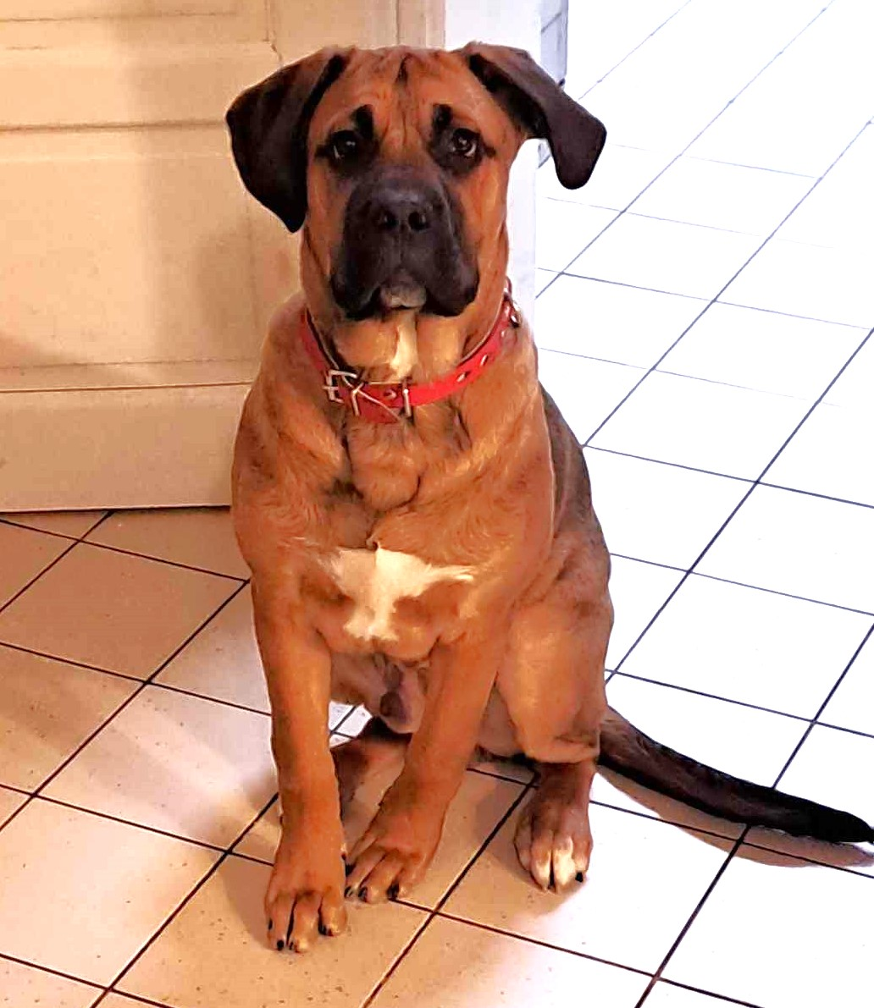
ZAGINĄŁ PIES!

13 marca o godzinie 12.00 w Naramie zaginął brązowy piesek, 6 miesięczny z czarnym pyszczkiem i charakterystyczną białą plamką na klatce,w typie mastifa, ok 60 cm w kłebie, wabi się Bombaj i jest bardzo przyjazny. Widziany był w okolicach Maszkowa, Krasieńca Zakupnego, Firlejowa, Żerkowic, może kręcic sie w okolicach ulicy S7. Ma na sobie czarną obroże. Na znalazcę czeka nagroda!
Proszę o kontakt: 669 661 714, 577 188 982

ZAGINĄŁ PIES!

13 marca o godzinie 12.00 w Naramie zaginął brązowy piesek, 6 miesięczny z czarnym pyszczkiem i charakterystyczną białą plamką na klatce,w typie mastifa, ok 60 cm w kłebie, wabi się Bombaj i jest bardzo przyjazny. Widziany był w okolicach Maszkowa, Krasieńca Zakupnego, Firlejowa, Żerkowic, może kręcic sie w okolicach ulicy S7. Ma na sobie czarną obroże. Na znalazcę czeka nagroda!
Proszę o kontakt: 669 661 714, 577 188 982

